***Реферат на тему:***

**Кількість населення Землі,**

**його природний та механічний рух**

Сукупність людей, які проживають на певній території, становить її населення. Воно вивчається багатьма науками. Так, *демографія* досліджує закономірності відтворення населення та окремих його груп шляхом аналізу природ нього руху та змін статево-вікової, шлюбної та сімейної структур. *Етнографія* вивчаєпобутові та культурні особливості життя народів. *Географія населення* вивчає особливості розміщення населення та поселень на земній кулі залежно від при­родних особливостей та суспільних умов його існування.

Головними напрямами досліджень географії населення є вивчення його: регіо­нальних кількісних характеристик; відмінностей статево-вікового, соціального, етнічного, релігійного складу; особливостей розселення та сучасного стану ур­банізації, якості та характеру використання трудових ресурсів у країнах і регіонах. Нині населення світу становить понад 5,6 млрд чоловік. Воно постійно зрос­тає за рахунок відтворення. Відтворення (природний рух) населення – це сукупність процесів народжуваності і смертності, які визначають розміри природного приросту. Від динаміки природного приросту залежить характер без­перервного відновлення людських поколінь.

Природний приріст - це перевищення народжуваності над смертністю (обчислюється на 1000 жителів на рік). Він може бути додатним у разі перевищен­ня народжуваності над смертністю і від'ємним, коли смертність більша від наро­джуваності, або нульовим, коли ці показники мають однакове значення *(мал. 9).* Залежно від соціально-економічних умов життя людей, співвідношення показ­ників народжуваності, смертності та природного приросту складається по-різно­му. Для населення країн, що перебувають на низьких рівнях економічного роз­витку, характерні високі показники народжуваності і смертності, а відтак - низький природний приріст. Епідемії та стихійні лиха ще більше погіршують си­туацію. З початком тих чи інших суспільно-економічних перетворень по­ліпшується якість життя, кращим стає медичне обслуговування, і це сприяє істот­ному зменшенню показників смертності. З розвитком процесів індустріалізації та урбанізації починають зменшуватися і показники народжуваності. Кожному з етапів перебігу цього демографічного переходу притаманна своя ситуація у відтво­ренні населення. В наш час у світі переважають два типи відтворення населен­ня. Для першого типу характерні порівняно невисокі показники народжуваності, смертності й природного приросту (до 12 чоловік на 1000 жителів). Як наслідок - велика частка старших вікових груп у структурі населення. Цей тип характерний для більшості країн Європи, Північної Америки. Другий тип відтворення власти­вий країнам Азії, Африки та Латинської Америки. Для нього характерні порівня­но високі показники народжуваності, стабільні на певному (часто низькому) рівні показники смертності та високий природний приріст (понад 12 чоловік на 1000 жи­телів). У цій групі висока частка молодших вікових груп у структурі населення. Так, природний приріст населення в розвинутих країнах Західної Європи та Північної Америки становить відповідно 3 і 5 чоловік на 1000 жителів, тоді як, наприклад, у країнах Південної Азії - 22, Центральної Америки - 31 чоловік на 1000 жителів. У середньому за рік населення Землі зростає на 90 млн чоловік, на­самперед за рахунок країн, що розвиваються, які дають понад 90 % щорічного приросту населення *(мал.).*

До XVIII ст. зростання кількості населення світу залежало здебільшого від

біологічних процесів. Пізніше на перший план вийшли соціально-економічні чинники, і з того часу населення Землі почало зростати швидкими темпами. За прогнозами спеціалістів 00Н, до кінця наступного століття кількість населення на планеті ще більше зросте і стабілізується на рівні близько 10 млрд чоловік.

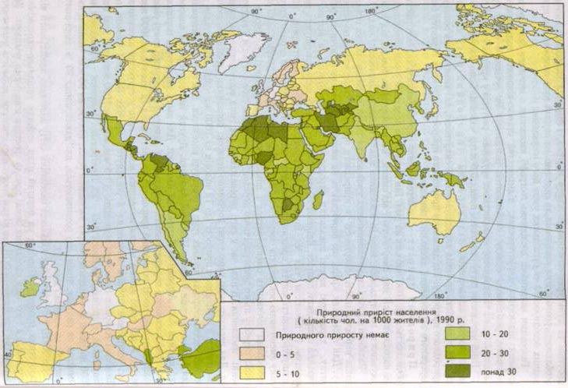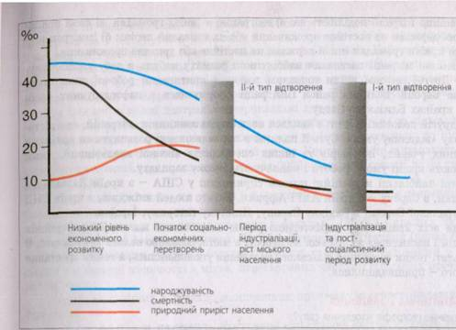

**Man.. Динаміка процесу природного руху населення**

***(%0 - природний приріст на 1000 жителів)***

Швидкі темпи зростання приросту населення дістали назву *демографічного ви­буху* й перетворилися в одну з глобальних проблем людства. Розв'язання цієї про­блеми вбачається у проведенні певної *демографічної політики* системи адмі­ністративних, економічних, пропагандистських та інших заходів, які здійснюють­ся державою з метою урегулювання передусім народжуваності. В країнах з першим типом відтворення населення державні заходи спрямовані на збільшення народжу­ваності та природного приросту, а в країнах з другим типом - навпаки, на скоро­чення. Так, у багатьох європейських країнах (ФРН, Нідерланди, Швеція тощо) за­проваджують грошові субсидії, певні міри соціального захисту та стимулювання, інші заходи соціально-економічного характеру для підтримки сімей та жінок, які мають дітей. Л в Китаї, навпаки, державного значення набула політика стримуван­ня народжуваності шляхом її обмеження.

На кількість населення країни, його структуру, культурний та освітній рівень істотно впливають міграції.

Міграції населення - це переміщення людей по території, пов'язані зі зміною постійного місця проживання та роботи.

Міграції класифікують за причинами (економічні, політичні, гуманітарні тощо), строками (сезонні, тимчасові, постійні), напрямами (зовнішні і внутрішні), складом Мігрантів, ступенем організованості тощо. Істотно впливають на міграцію війни, кон­флікти, зміни політичної ситуації в країні або регіоні, зміни державних кордонів.

Механічний приріст вносить певні корективи в демографічні процеси і у фор­мування культури народів.

Зовнішні міграції поділяють на: а) еміграцію - виїзд громадян зі своєї країни до іншої держави на постійне проживання або на тривалий період; б) імміграцію - в'їзд до країни громадян іншої держави на постійне або тривале проживання.

Зовнішні міграції населення найбільшого розмаху набули в добу капіталізму. Після Другої світової війни головним районом притягання робочої сили стала Західна Європа. Великий район імміграції сформувався в нафтодобувних араб­ських країнах Близького Сходу.

У другій половині XX ст. з'явилася нова форма зовнішніх міграцій, яка діста­ла назву «відпливу умів». Суть її полягає в переманюванні розвинутими країнами іноземних учених, інженерів та інших спеціалістів високої кваліфікації, яким створюють кращі умови роботи і виплачують високу зарплату.

Нині найбільші міграційні потоки спрямовані у США — з країн Латинської Америки, в Європу - з країн Азії і Африки. Багато людей виїжджає з країн СНД і Центральної Європи в Західну Європу, Північну Америку, Ізраїль.

Для всіх країн світу характерною рисою є зростання масштабів внутрішніх міграцій і насамперед з сільської місцевості в міста, особливо великі та столичні. В результаті темпи зростання сільського населення уповільнились, а темпи зростання міського - пришвидшилися.